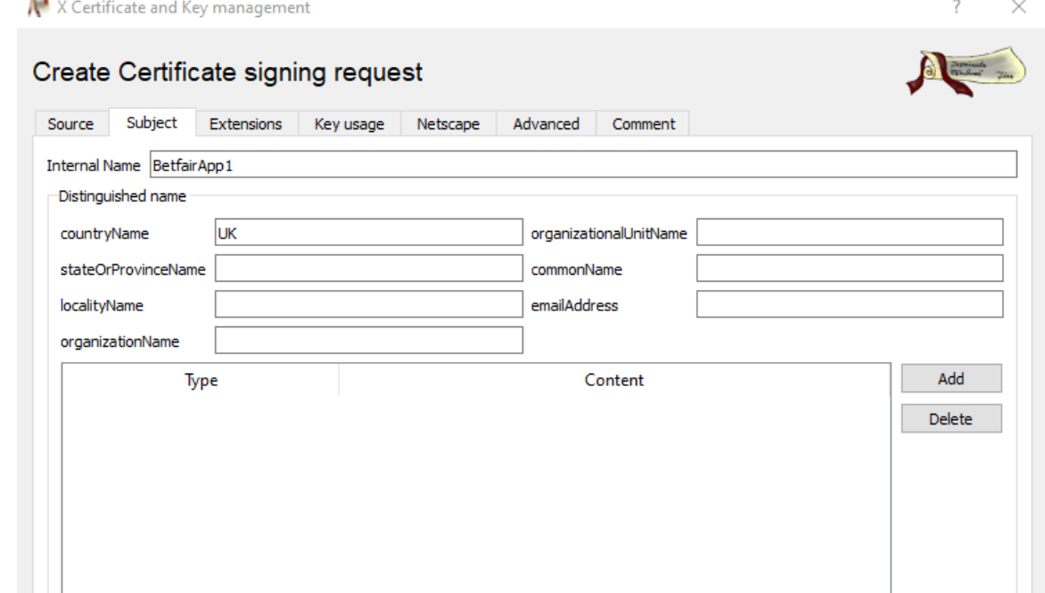
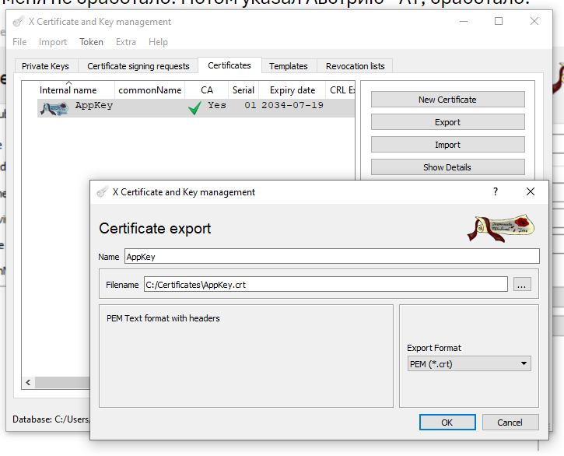
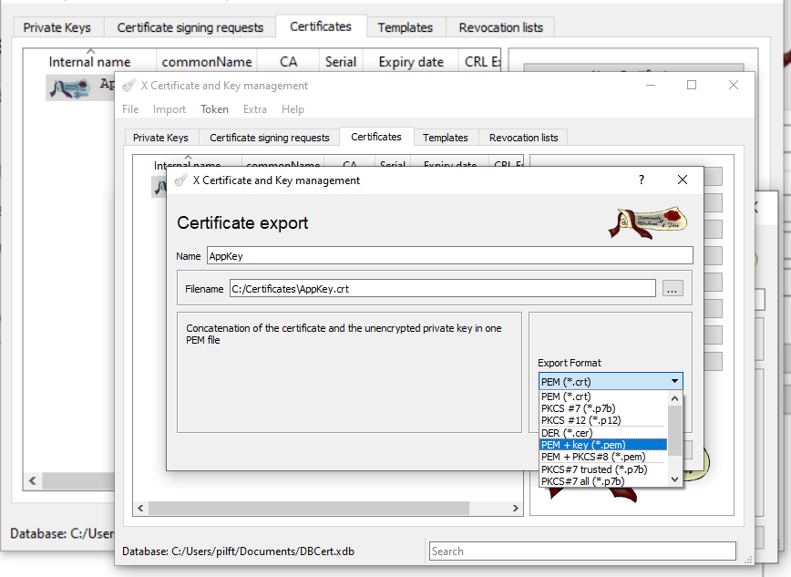
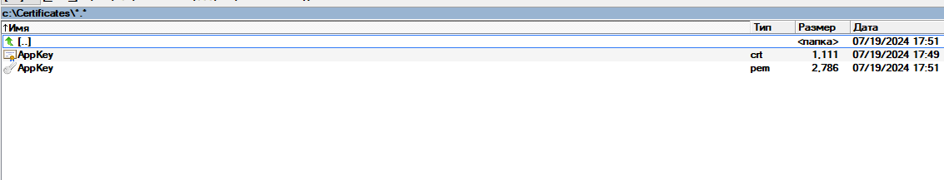
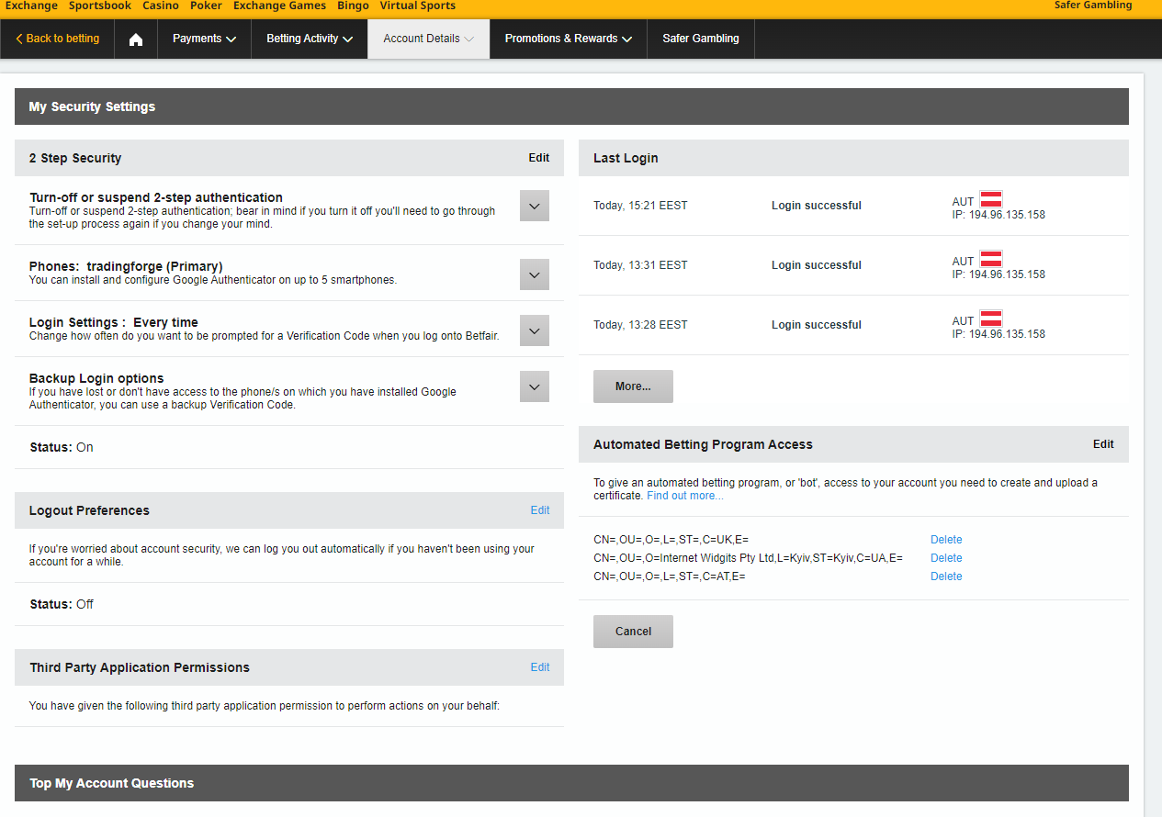
BetFair certificate

1 Создание сертификата описано тут: https://betfair-developer-docs.atlassian.net/wiki/spaces/1smk3cen4v3lu3yomq5qye0ni/pages/2687673/Certificate+Generation+With+XCA
Единственный момент - надо указывать код своей страны. Я вначале указал как в доке GB - у меня не сработало. Потом указал Австрию - AT, сработало:
Там этот countryName в нескольких окнах встречается
2 Когда создался сертификат, надо нажать экспорт:
И положить в папку C/:Certificates crt-файл
Этот путь в скрипте захардкодил для сертификатов
3 Потом идем по доке, в конце надо еще раз экспортировать pem-файл ключ+сертификат
У меня вот такие файлы в папке:
4 Потом надо подгрузить сертификат в кабинете BetFair. Для этого должна быть включена 2х факторная авторизация.
Вот тут Automated Betting Program Access надо будет подгрузить *.crt файл

После этого должна нормально проходить авторизация и скрипт запуститься

